土地确权公告

根据省发《关于深入化解国有企业不动产登记历史遗留问题的指导意见》任务要求，本溪市自然资源局平山分局将对位于辽宁省本溪市平山区东明三路1号土地进行确权登记。现将有关情况公告如下:
该宗地位于辽宁省本溪市平山区东明街道，现土地使用权人为本溪钢铁（集团）有限责任公司，土地性质为国有。用地面积8941平方米，东邻步行街，南邻东明三路，西邻人民路，北邻东明二路。
该宗地利害关系人如对此有异议，请于2025年7月19日前，持有效身份证明和土地权属资料，向本溪市自然资源局平山分局提出书面异议。逾期没有提出异议的，即认为上述公布的权益有效。
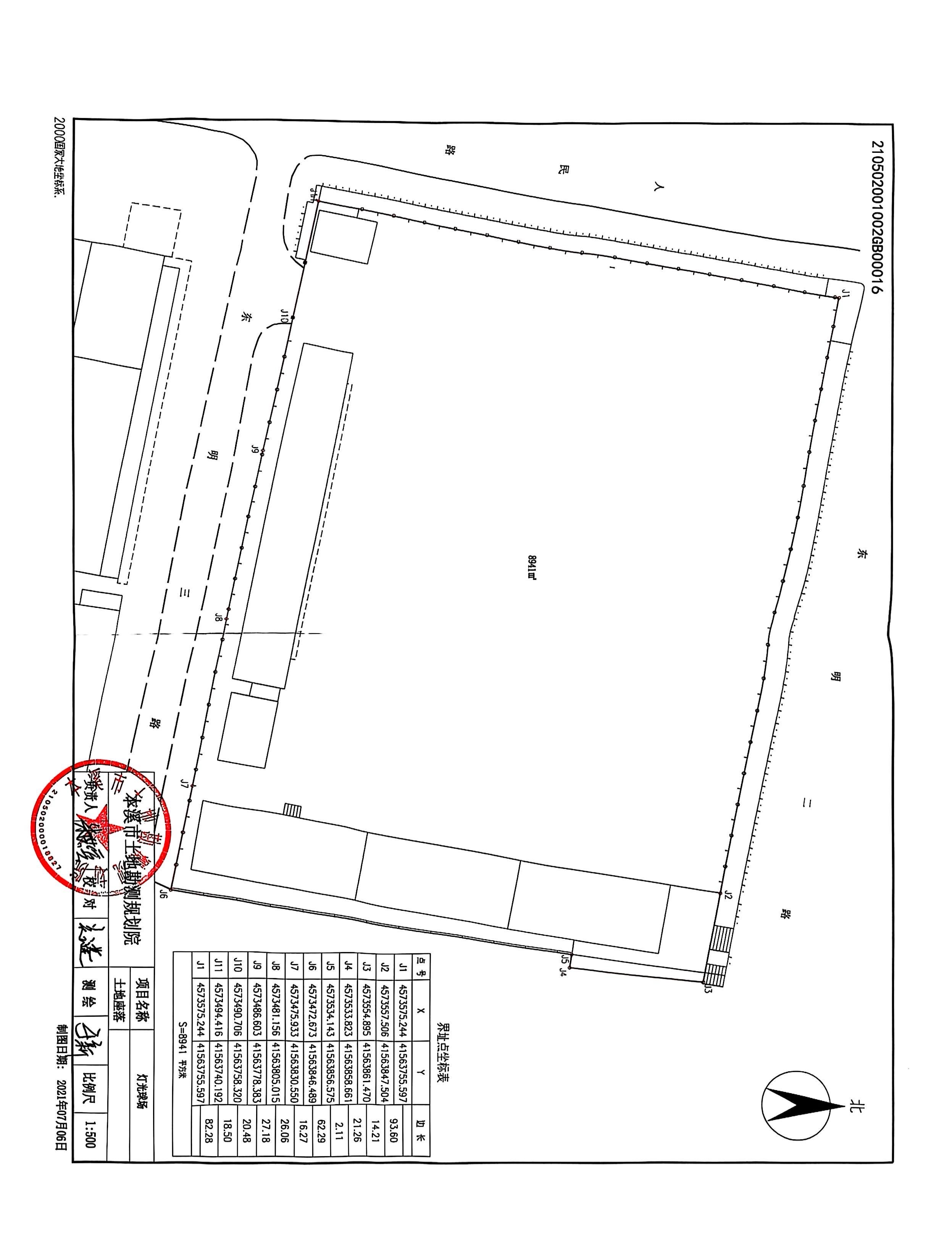

联系电话：024-42883089 联系人：张君

本溪市自然资源局平山分局
2025年6月19日

